Temat 11-12: Wypowiedzenie i jego części – podmiot i orzeczenie.
Cele lekcji:
• Uczeń potrafi podzielić wypowiedzenia na zdania i równoważniki zdań.
• Uczeń potrafi rozpoznać w tekście równoważniki zdań.
• Uczeń potrafi wskazać podmiot i orzeczenie w zdaniu.

Treść lekcji:
1. Zapisz temat lekcji: Wypowiedzenie i jego części – podmiot i orzeczenie (str. 208 -211 w podręczniku)
2. Popatrz na poniższą planszę i przepisz do zeszytu: co to są główne części zdania i na jakie pytania odpowiadają.
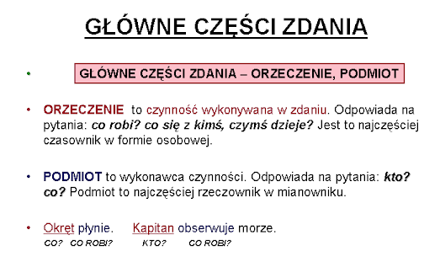
3. Zwróć uwagę na równoważnik zdania i wykonaj w zeszycie ćw. 1b.
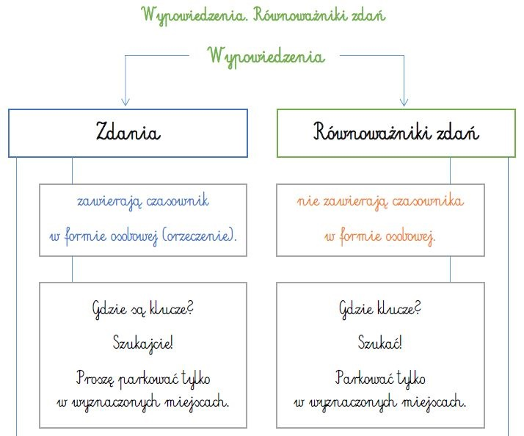
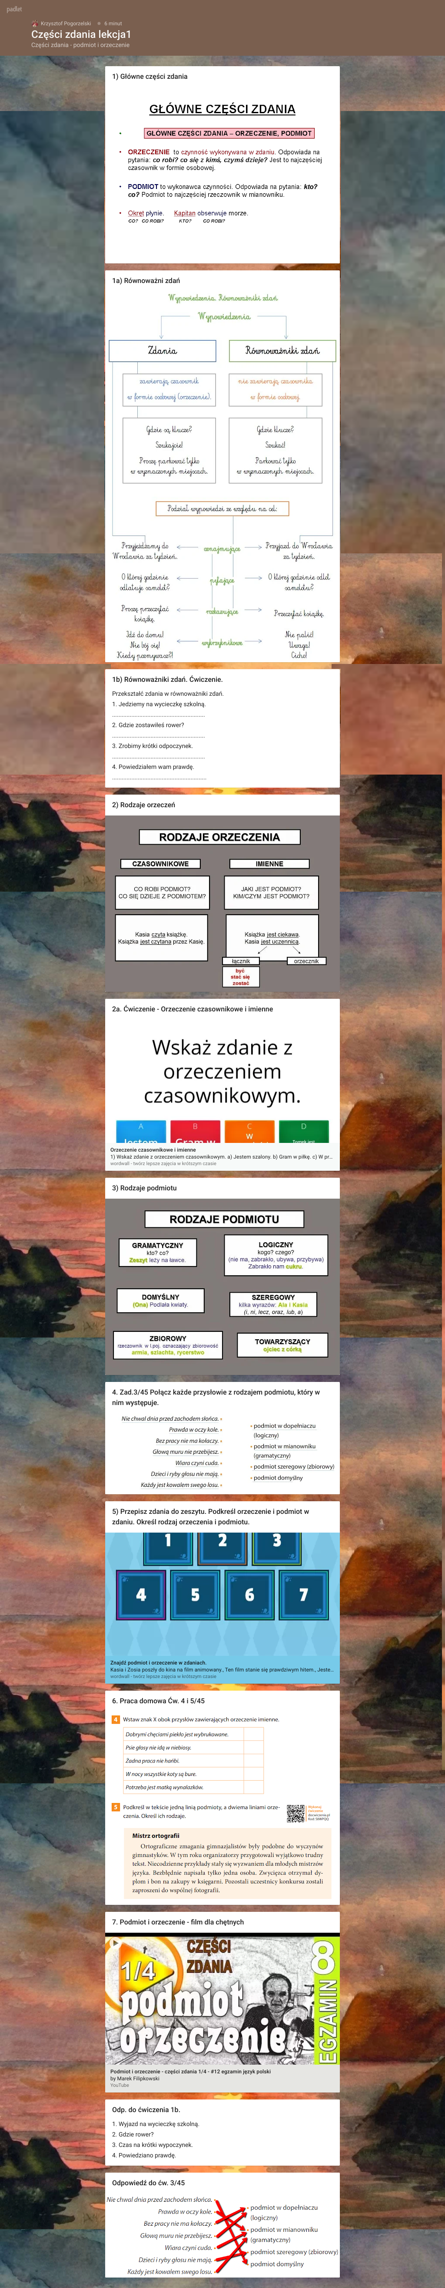

4. Zwróć uwagę, że wypowiedź dzieli się ze względu na cel. Zapisz cztery rodzaje wypowiedzeń do zeszytu.
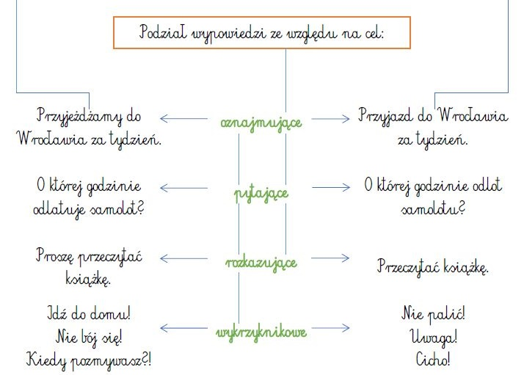
5. Zapoznaj się z rodzajami orzeczeń.
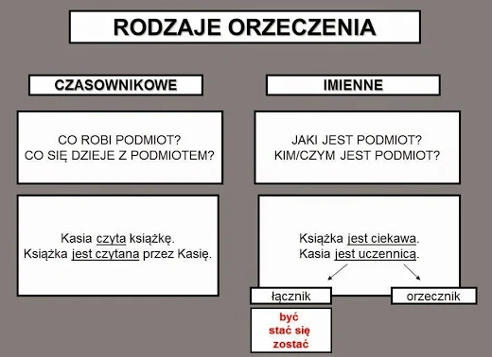
Zwróć uwagę, że orzeczenie może być czasownikowe lub imienne. Imienne jest wtedy kiedy występuje łącznik i orzecznik. Zapisz rodzaje orzeczeń do zeszytu.
6. Zapoznaj się z rodzajami podmiot. Zrób notatkę do zeszytu.

DLA CHĘTNYCH !
Obejrzyj filmik
https://www.youtube.com/watch?v=OlkAcjmJ7i8

Ćw. 1b (odpowiedzi)
1. Wyjazd na wycieczkę szkolną.
2. Gdzie rower?
3. Czas na krótki wypoczynek.
4. Powiedziano prawdę.

Temat 13: Wypowiedzenie i jego części – przydawka, dopełnienie, okolicznik.
Cele lekcji:

• Uczeń potrafi wymienić główne i drugorzędne części zdania.
• Uczeń potrafi odnaleźć w tekście drugorzędne części zdania.

Treść lekcji:
1. Zapisz temat lekcji: Wypowiedzenie i jego części – przydawka, dopełnienie, okolicznik.
(str. 208 -211 w podręczniku)
2. Zapisz w zeszycie czym jest przydawka, dopełnienie, okolicznik. (podręcznik str. 209)
3. Podkreśl przydawki w tekście. Następnie przepisz tekst do zeszytu.

4. Znajdź wszystkie pytania, na jakie może odpowiadać dopełnienie. Są one zapisane poziomo i pionowo. Zapisz pytania przy cyfrach. Ćwiczenia nie przepisuj do zeszytu.
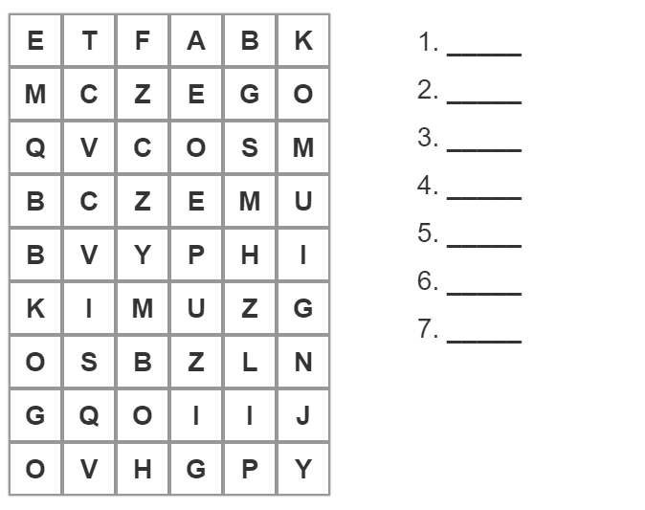
5. Zaznacz wyrazy mówiące o okolicznościach (czasie, miejscu, sposobie). Następnie przepisz tekst do zeszytu.
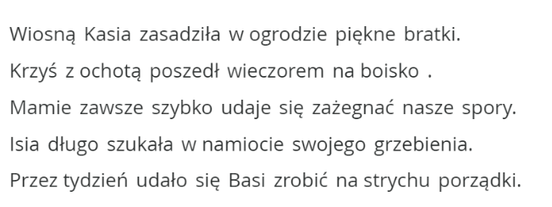

Odpowiedzi do ćwiczeń z lekcji.
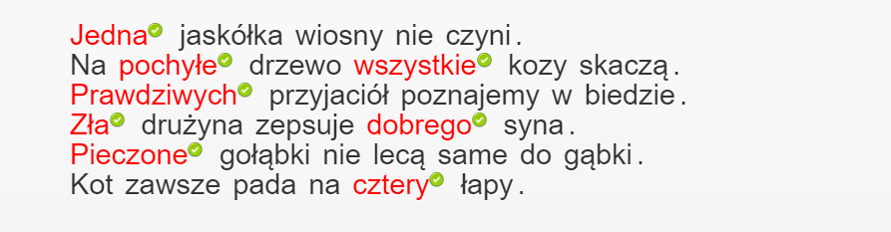
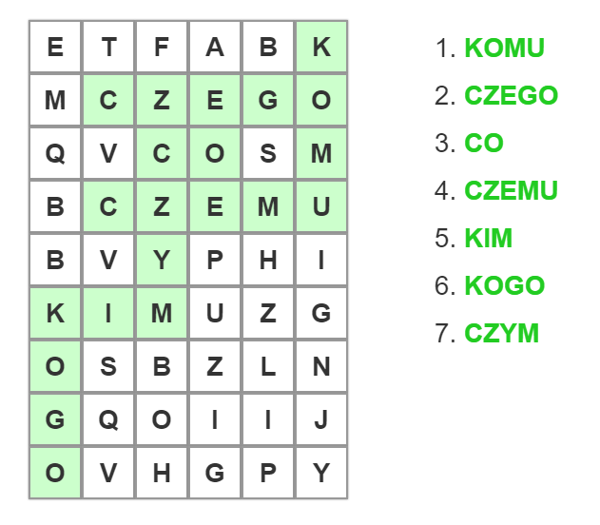

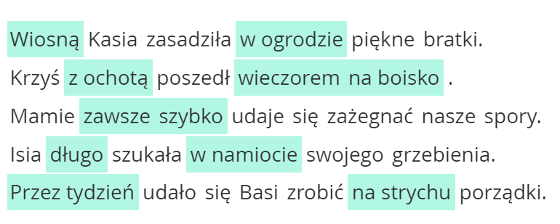
DLA CHĘTNYCH !
Obejrzyj filmiki podsumowujące
https://www.youtube.com/watch?v=-0DXSR5gthI
https://www.youtube.com/watch?v=MD2vbn_oxmA
https://www.youtube.com/watch?v=5T1VHd3fRkk

Temat 14 - 15: Wypowiedzenie i jego części powtórzenie. Rozbiór logiczny zdania.
Cele lekcji:
• Uczeń określa właściwy szyk przydawki w zdaniu.
• Uczeń uzupełnia zdania przydawkami w odpowiednim szyku.
• Uczeń potrafi dokonać rozbioru logicznego zdania.
Treść lekcji:
1. Zapisz temat lekcji: Wypowiedzenie i jego części powtórzenie. Rozbiór logiczny zdania.
2. Następnie prześledź wzrokiem rozbiory logiczne zdań.
Przykładowe schematy, tzw. drzewka przepisz do zeszytu.

Mała Jola dała swojej mamie piękne, czerwone róże.

Kto?
Co robi?
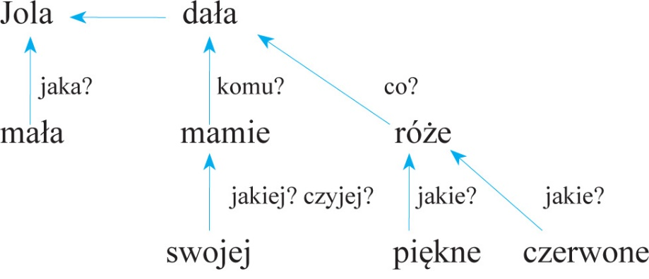

Rozbiór logiczny:
dała – orzeczenie
Jola – podmiot
mała – przydawka
mamie – dopełnienie
swojej – przydawka
róże – dopełnienie
czerwone – przydawka
piękne – przydawka

Mały kot pije białe mleko z miski.

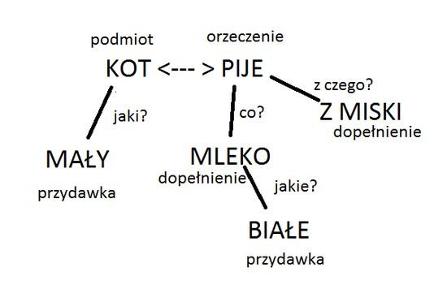
Rozbiór logiczny:
pije – orzeczenie
kot – podmiot
mały – przydawka
mleko – dopełnienie
białe – przydawka
z miski – dopełnienie

3. Przejrzyj swoje notatki o częściach zdania.
Dodatkowo niżej masz zamieszczone najważniejsze informacje o częściach zdania. Powoli i uważnie czytaj, a następnie wykonaj pracę domową - kartę pracy- na ocenę. Rozwiązaną kartę pracy prześlij w formie dowolnej np. zdjęcia, skanu, print screen’a , pliku doc na adres e-mail:
andzia.93@wp.pl
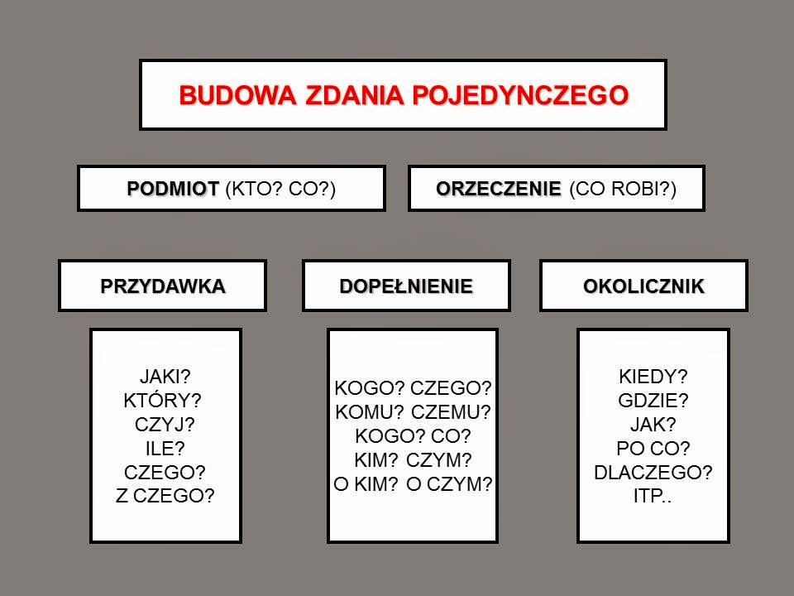
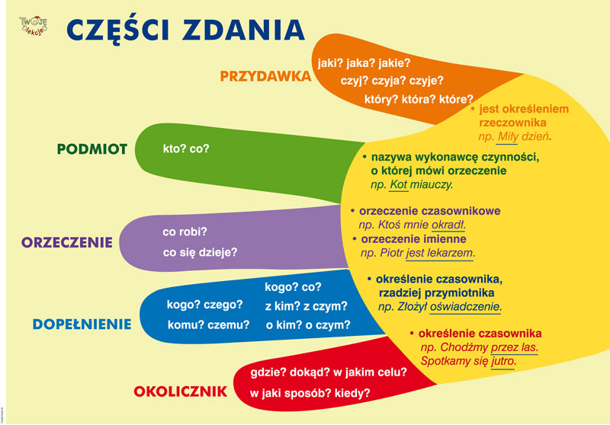

Praca domowa – karta pracy

z + kokar  + sło 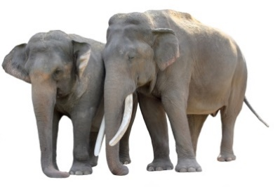

…………………………………….

1. Rozwiąż rebusy, następnie uzupełnij definicje części zdania.
a)
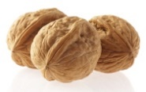 chy + smo k + ko 

…………………………………………

b)
…………………….. to część zdania opowiadająca na pytania: kto? co? (wykonuje czynności). Najczęściej podmiot wyrażony jest ……………………
Przykład. Jaś śpi.

……………………… to najważniejsza część zdania odpowiadająca na pytania: co robi? Zwykle jest wyrażone osobową formą czasownika.
Przykład: Jaś śpi.

………………………. nazywamy część zdania, która opowiada na pytania: kogo? czego? komu? czemu? z kim? z czym? kogo? co? o kim? o czym? Jest uzupełnieniem informacji zawartych w zdaniu, dopełnia znaczenie orzeczenia.
Przykład: Jaś śpi z misiem.

……………………… to określenie rzeczownika. Opowiada na pytania: jaki? który? czyj? ile? Może być wyrażona przymiotnikiem.
Przykład: Jaś śpi z małym misiem.

………………………. to część zdania, która odpowiada na pytania: jak? gdzie? kiedy? po co? dlaczego? Najczęściej jest określeniem czasownika. Wyróżniamy okolicznik czasu, miejsca, sposobu, przyczyny, warunku i przyzwolenia.
Przykład. Jaś śpi z małym misiem na tapczanie.

2. Uzupełnij tekst właściwymi czasownikami z ramki.
poczuł się, zobaczył, pokazywał, nie było, wyglądać, myśleli, uważał się, żyła, mówił, uczył się

Marcin Kozera ………………………..… w angielskiej szkole w Londynie. Pewnego razu na lekcji geografii nauczyciel ………………………..… na mapie różne kraje europejskie. Polski tam ……………………………..… . Dlatego Marcin ………………………..… dotknięty. Młodzieniec zawsze …………… za Polaka. Ojczyzna ………………………..… w jego sercu.

3. W podanych wypowiedzeniach podkreśl linią pojedynczą podmiot, a linią podwójną – orzeczenie. Następnie dokończ zdanie.

1) Zosia, Ala, Tomek i Wojtek pojechali na wycieczkę do Malborka.
2) Na wczorajszej lekcji nauczyciel historii ciekawie opowiadał o początkach państwa polskiego.
3) Mariusz interesuje się dziejami Francji.
4) Podczas wizyty w muzeum archeologicznym Alicja długo przyglądała się starożytnym ozdobom.
Podmiot szeregowy występuje w zdaniu numer ………………….. .

4. Wpisz w rubryki tabeli odpowiednie wyrazy ze zdań.
Rodzice kupili dziecku piękną, historyczną książkę w księgarni.
Pani Honorata szybko wyszła na zakupy.
Marysia wyszła z psem na długi spacer po parku.

Podmiot | Orzeczenie | Przydawka | Okolicznik | Dopełnienie

5. Przekształć równoważnik zdania w zdanie pojedyncze.
Mazurek Dąbrowskiego hymnem państwowym Polski.
……………………………………………………………………………………
6. Przekształć zdanie w równoważnik zdania.
Wielu Polaków wyjeżdża za granicę w poszukiwaniu pracy.
……………………………………………………………………………………
7. Dokonaj rozbioru logicznego zdania.
a) Przykładny Marek spędzał czas nad książkami.

b) Jaś chętnie poszedłby do kina.

c)Weronika szybko odebrała brata z przedszkola.

